A la comunidad universitaria

En cumplimiento al punto 4.4 de la Convocatoria emitida por la Junta Universitaria para participar en el Proceso de Nombramiento de Rector de la Universidad de Sonora, periodo 2017-2021, a partir del martes 17 de enero los aspirantes al cargo de Rector sostendrán una serie de encuentros con la comunidad universitaria en el Centro de las Artes, donde compartirán su visión sobre la alma mater y puntos esenciales de su proyecto de desarrollo institucional.
Esta actividad será transmitida vía streaming a los campus Navojoa, Cajeme, Santa Ana, Caborca y Nogales, donde se habilitarán espacios para observar la proyección de dicho ejercicio, y los universitarios de estas unidades podrán hacer llegar sus inquietudes a través de la cuenta Twitter @RectoradoUnison2017, al número telefónico (662) 259-2279 o al correo electrónico juntauniversitaria@unison.mx, mismas que se plantearán o harán llegar a los aspirantes.
Los espacios habilitados para presenciar estos encuentros son los siguientes: Caborca, Sala Audiovisual; Nogales, Auditorio; Santa Ana, Sala Audiovisual; Navojoa, Sala 2 del edificio principal, y en Cajeme, el Centro de Cómputo. Estas participaciones serán transmitidas en tiempo real a través de Radio Universidad, por el 107.5 FM, y por www.radio.uson.mx, y se grabarán para su posterior transmisión por Televisión Universitaria.
Este ejercicio te permitirá contar con mayor información y argumentos al momento de participar en la Encuesta de Opinión, que se realizará el próximo 1 de febrero, y en la etapa de Audiencia, cuya solicitud puede hacerse los días 2 y 3 del mismo mes a través de la dirección www.procesonombramientorector2017.unison.mx, y Comunicación por

escrito, que habrá de entregarse del 3 de enero al 17 de febrero de 2017 en las oficinas de la Junta o en la misma Audiencia.
Te invitamos a que asistas o presencies estos encuentros, que se realizarán en el auditorio del Centro de las Artes, con entrada será libre. El rol de participación es el siguiente:
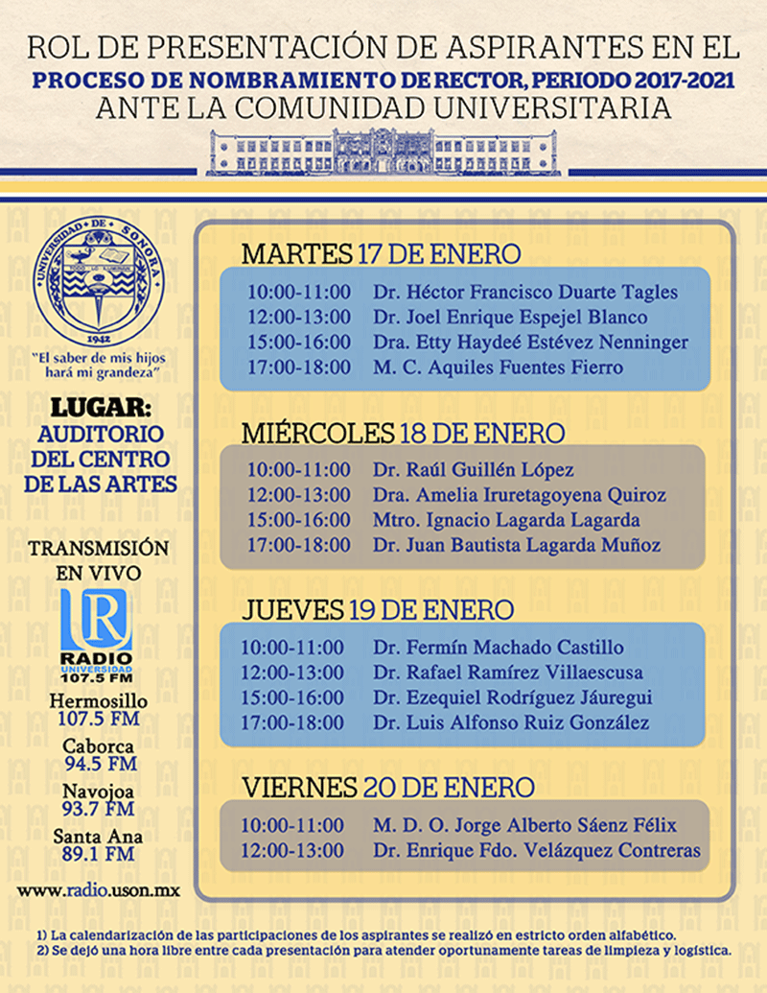

Hermosillo, Sonora; a viernes 13 de enero de 2017

